МИНИСТЕРСТВО ВНУТРЕННИХ ДЕЛ
ПО РЕСПУБЛИКЕ КРЫМ
ЭКСПЕРТНО-КРИМИНАЛИСТИЧЕСКИЙ ЦЕНТР
297000, г. Симферополь, ул. Балаклавская, 68а тел. +7(3652)733-725
ФОТОТАБЛИЦА

к протоколу осмотра места происшествия от 27.02.2023 по факту кража имущества по адресу: город Симферополь.
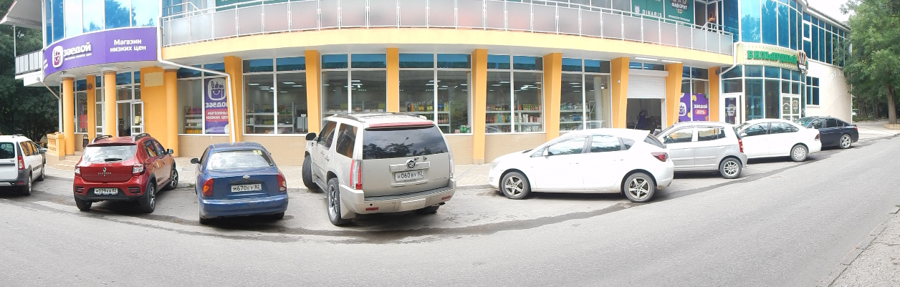
Фото №1. Панорама магазина по адресу г. Симферополь.

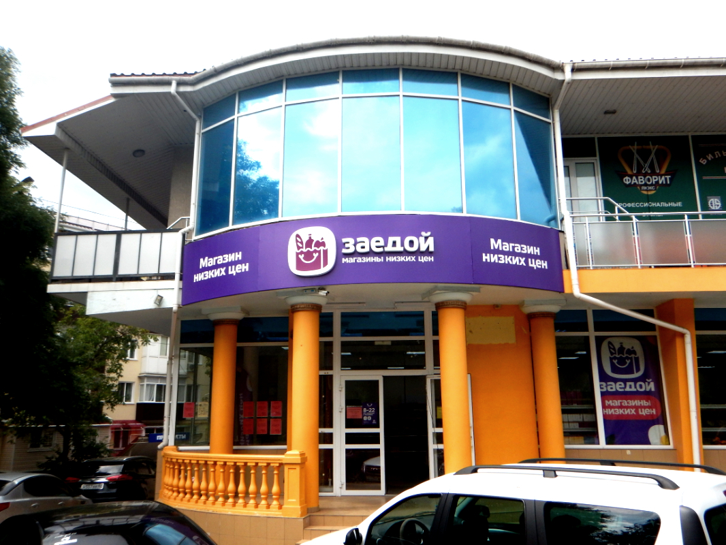
Фото №2. Вход в магазин.
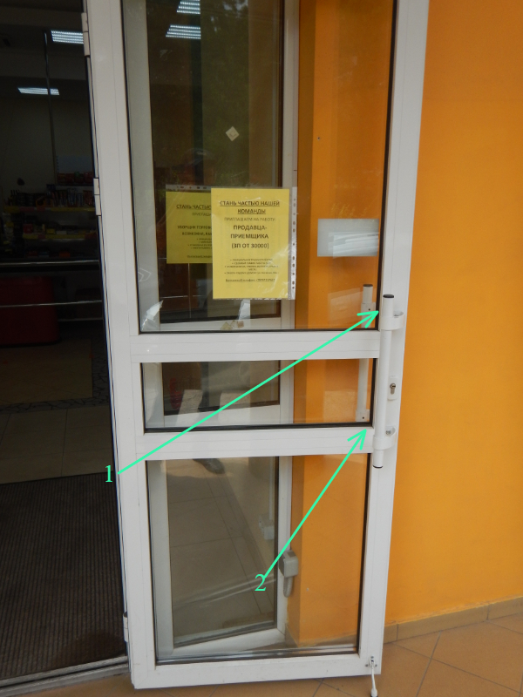
Фото №3. Дверь магазина. (1. Следы пальцев рук на внутренней поверхности двери., 2. Цилиндрический замок двери магазина.).

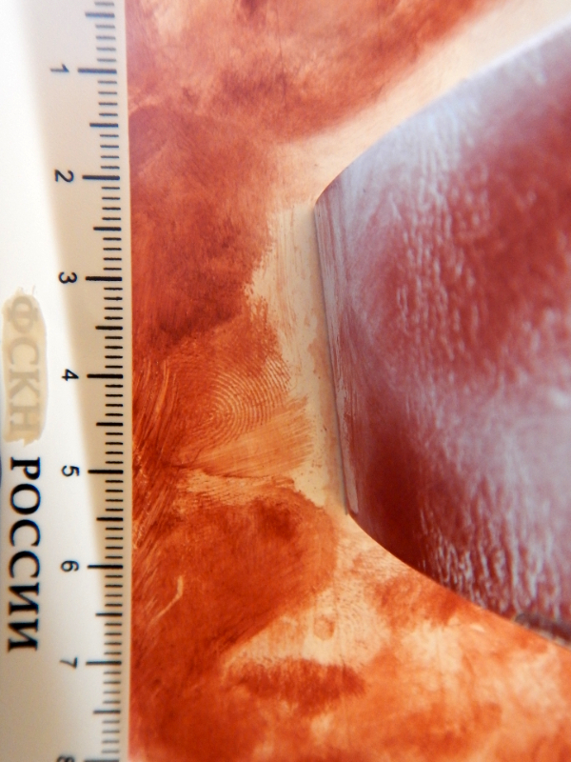 | 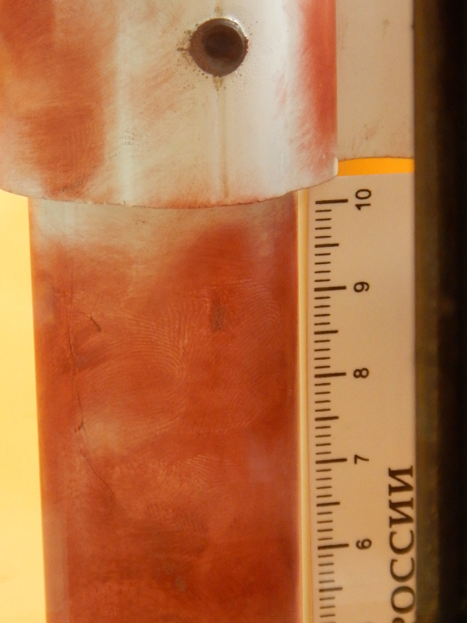
Фото №4. След пальца руки №1 на внутренней поверхности двери магазина. | Фото №5. След пальца руки №2 на внутренней поверхности двери магазина.
Примечание: фотоаппарат: "Canon", сканер: "Epson", принтер: "Samsung".

